Hermes, Artemis Và Ares
Thần HERMES (Thần thoại La Mã gọi là Mercury) là sứ giả đưa tin của các vị thần và là người dẫn đường cho các linh hồn sau khi chết xuống địa phủ. Bản tính Hermes vốn hiếu động thông minh từ nhỏ. Chàng từng giúp đỡ các anh hùng Odysseus và Perseus trong những cuộc đi săn của họ.
Hermes là con trai thần Zeus và một nữ thần núi. Khi mới ra đời chàng đã tỏ ra vô cùng tinh khôn.Thuở thiếu thời có lần chàng tìm thấy một cái mai rùa rỗng và đã để ý thấy tiếng vang từ trong đó. Chàng đã cột các sợi gân vào khe mai và tạo ra chiếc đàn lia đầu tiên.
Hermes được mọi người biết đến bởi sự giúp ích của chàng đối với loài người, bằng tài năng của một người đưa tin lẫn những sáng kiến của chàng. Khi Perseus quyết định giáp mặt với Gorgon Medusa, Hermes đã giúp người anh hùng này. Theo một bản thần thoại thì Hermes đã cho Perseus mượn đôi giày phép thuật của mình, ai mang nó vào sẽ bay được.
Có người cho rằng Hermes đã cho Perseus mượn một cái mũ tàng hình. Đây chính là chiếc mũ bóng đêm, cũng giống như cái mũ mà Hermes đội khi chàng đánh bại tên khổng lồ Hippolytus. Chuyện xảy ra khi những đứa con trai khổng lồ của mặt đất ngoi lên định soán quyền với các vị thần trên đỉnh Olympus.
Biểu tượng nghề nghiệp của Hermes với tư cách sứ giả chính là chiếc đũa caduceus.
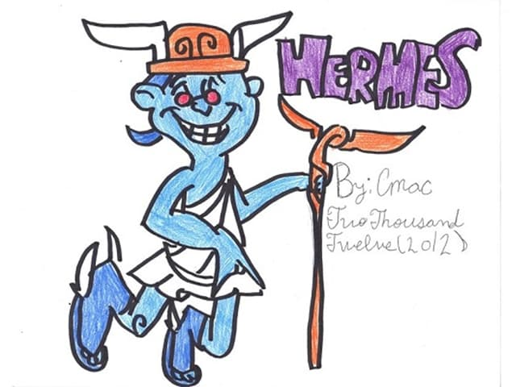 Hermes, Artemis và Ares
Nguồn gốc của nó là một nhánh cây liễu có nhiều dây ruybăng quấn quan, theo truyền thống là huy hiệu của người đưa tin. Nhưng các dải ruybăng về sau lại được liên hệ đến hình ảnh loài rắn. Để củng cố cho điều này, một câu chuyện cho rằng Hermes đã dùng chiếc đũa thần để tách 2 con rắn đang cắn nhau ra, sau đó chúng đã quấn mình quanh cây đũa cùng chung sống trong hòa bình.
Nhiệm vụ của Hermes là dẫn dắt các linh hồn sau khi chết đi xuống địa phủ. Vì là người bảo trợ cho những linh hồn nên chàng thường đội một cái mũ bằng rơm rực rỡ ánh sáng. Hermes được gọi là Mercury trong thần thoại La Mã. Hình ảnh nổi tiếng nhất về chàng là một bức tượng do Bellini điêu khắc thể hiện chàng nhanh nhẹn trên 1 chân, ở gót có cánh, chiếc đũa rắn cầm tay và ở trên đầu là một thứ kết hợp giữa chiếc mũ tàng hình và chiếc mũ ánh sáng.
o O o
ARTEMIS (Thần thoại La Mã gọi là Diana) là Nữ Thần đồng trinh (Nàng đã xin phụ vương Zeus cho Nữ Thần đồng trinh không bao giờ phải yêu) cai quản việc săn bắn. Nàng giúp đỡ những người phụ nữ trong việc sinh nở nhưng cũng mang đến những cái chết bất ngờ với những mũi tên của mình.

Artemis và anh trai Apollo là con của Zeus và Leto. Trong vài phiên bản Thần thoại khác thì Artemis được sinh ra trước và giúp đỡ Mẹ của mình sanh ra Apollo.
Niobe, nữ hoàng thành Thebes, đã khoe khoang là hơn hẳn Leto vì có nhiều con trong khi Nữ Thần Leto chỉ có 2 người con. Artemis và Apollođã rửa nhục cho mẹ bằng cách dùng tên lần lượt giết tất cả những đứa con của Niobe. Trước cái chết của các con mình, Niobe đau lòng than khóc đến khi hoá đá vẫn chưa nguôi.
Để ý thấy em gái suốt ngày đi săn với tên khổng lồ Orion, Apollo quyết định chấm dứt mối quan hệ này. Thần thách Artemis chứng tỏ tài nghệ của mình bằng cách bắn vào một vật đang trôi ngoài biển. Những phát bắn của Nữ Thần đều rất hoàn hảo. Sau đó nàng mới biết vật đó là cái đầu của Orion.
Artemis thường được miêu tả như một thiếu nữ trẻ mặc bộ áo quần làm bằng da hươu, vai đeo một cánh cung và một bao tên. Nàng thường được các động vật hoang dã như hươu hoặc gấu cái hộ tống.
o O o
ARES (Thần thoại La Mã gọi là MARS) là Thần chiến tranh, hay chính xác hơn là vị thần của những kẻ cuồng loạn hiếu chiến. Là một vị thần bất tử nhưng Ares đã bị Harales đánh bại trong một trận đánh và có lần còn suýt bị hai tên khổng lồ giết chết. Khi bị thương trong cuộc chiến thành Troy, thần đã không được phụ vương Zeus đoái hoài gì đến.
Thần Ares có diện mạo khôi ngô nhưng bản tính rất tàn bạo. Thần thường được miêu tả cầm một ngọn giáo dính máu đỏ tươi. Tương truyền chiếc ngai của Thần trên đỉnh Olympus được bọc kín bằng da người.
Thần Mars trong thần thoại La Mã và thần Ares được xem là như nhau. Mars là cha của Romulus và Remus, hai huyền thoại sáng lập ra thành Rome. Vì vậy đối với dân La Mã thần Mars có vị trí quan trọng hơn và được sùng kính hơn

